广州软件学院影音实验室设备增加项目询价公告
[编号：2023GR23080561]
欢迎各符合资格的厂商前来报价。有关事项要求如下：
一、询价项目的名称、数量、型号等要求
(一)询价项目的名称： 影音实验室设备增加项目
（二）需求：（以下仅供参考）

序号 | 设备名称 | 规格型号 | 数量  （台/套）
1 | LED摄影灯 | 南冠FS300 300b  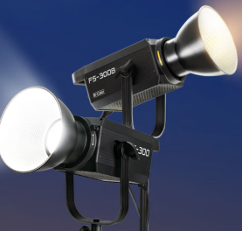 | 12支
2 | LED棒灯补光灯 | 爱图仕T4C  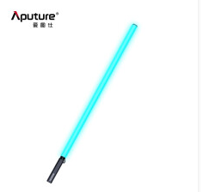 | 4支
3 | 闪光灯 | 神牛闪客600II二代  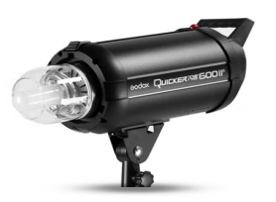 | 4支
4 | 录音机 | TASCAM DR-701D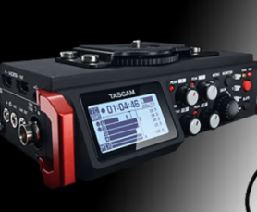 | 1台
5 | 枪式话筒防风防震三件套 | RODE罗德Blimp  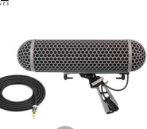 | 1套
6 | 指向性式枪式收音麦录音枪 | RODE罗德NTG4  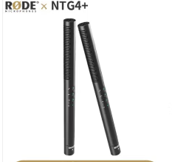 | 1支
7 | 收音麦挑杆 | BOYA博雅  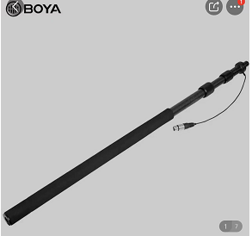 | 1支
8 | 多媒体电脑 | 13代处理器 酷睿I5-13400F散装（利民120散热器），技嘉B760M D2H DDR4,威刚单条16GB DDR4 3200威龙Z1*2，微星万图师RTX 4060VENTUS 2XBLACK 8G，金士顿2TB固态硬盘M.2接口，金河田风暴25B U3,长城电源（额定600W），飞利浦272S9显示器，双飞燕键鼠套装，海光防毒保护卡。 | 4台
9 | 相机联机线 | 佳能相机联机线（USB转typeC）  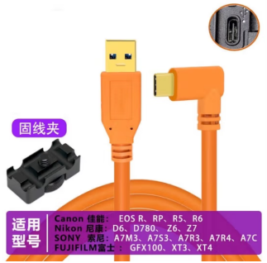 | 4条
10 | 摄像机三脚架 | 米泊铁塔MTT602II-AL三脚架  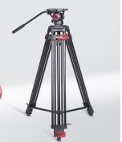 | 4个
11 | 跟焦电动摄影摄像滑轨道 | GVM新款双轴碳纤维电控静音滑轨80cm  型号GVM-WS-2D-80  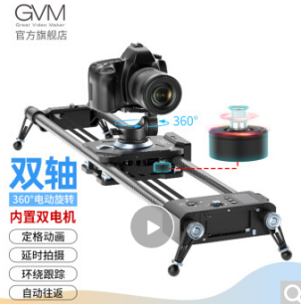 | 4套
12 | 灯架 | C型灯架＋转接轴  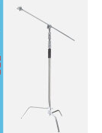 | 8套
13 | 抛物线柔光箱 | 爱图仕抛物线柔光箱Light DomeII  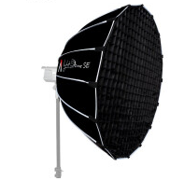 | 4个
14 | 球形柔光箱 | 爱图仕球65CM球型柔光灯箱  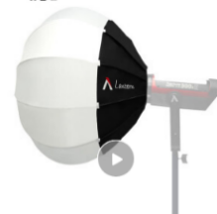 | 2个
15 | 影视旗板 | 90X120MM  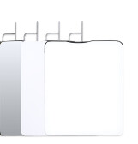 | 8个
16 | 大型柔光屏 | 神牛 150*200cm光屏  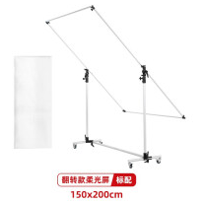 | 2套
17 | 小灯架 | 神牛2.8米灯架  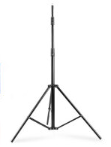 | 12套
18 | 菲尼尔束光筒 | 神牛 聚光筒保荣口  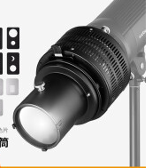 | 4个
19 | 可移动反光板 | 雁牌泡沫板可移动支架  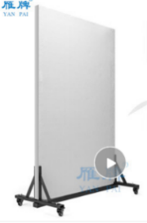 | 2张
20 | 贝阳（beiyang）摄影背景架 4.8*3m气垫伸缩架 | 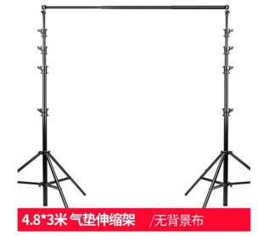 | 1套
21 | 摄影绿幕抠像背景布 | 摄影绿幕抠像背景布4.8*3m  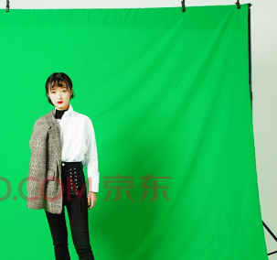 | 1张
22 | 摄影黑色背景布 | 摄影黑色背景布4.8*3m  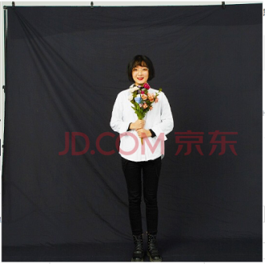 | 1
23 | 摄影灰色背景布 | 摄影灰色背景布4.8*3m  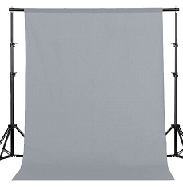 | 1
24 | 投屏显示器 | 创维电视A23S 2023款 75英寸量子点120Hz高刷电视 HDMI2.1 3+32G  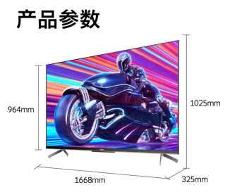 | 1台
25 | 移动办公室双面白白板 | 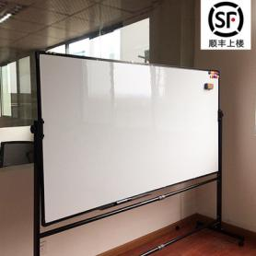  高100cm、宽150cm | 1张
26 | 镜 43mm滤镜 镜头保护镜 MC双面多层镀膜无暗角 | INCLUDEPICTURE "https://docimg3.docs.qq.com/image/AgAABTMewkMY1VI6dDxM2bpIBafi8UwQ.png?w=1125&h=732" \* MERGEFORMATINET INCLUDEPICTURE "https://docimg3.docs.qq.com/image/AgAABTMewkNhLqx91qVB77U6svXeJd7y.png?w=1125%2525252525252525252525252525252526h=732" \* MERGEFORMAT 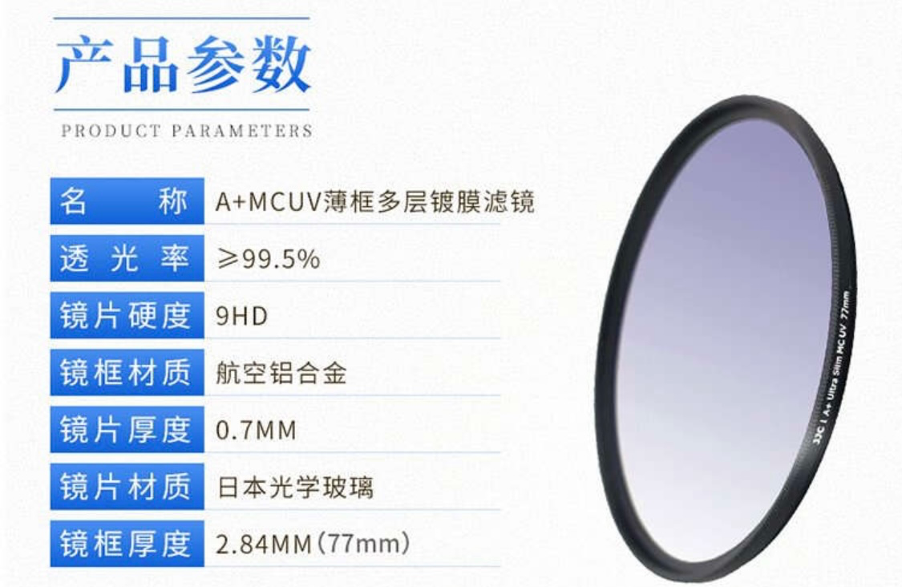 | 14
27 | JCUV镜 67mm滤镜 镜头保护镜 MC双面多层镀膜无暗角 | INCLUDEPICTURE "https://docimg3.docs.qq.com/image/AgAABTMewkNhLqx91qVB77U6svXeJd7y.png?w=1125&h=732" \* MERGEFORMATINET INCLUDEPICTURE "https://docimg3.docs.qq.com/image/AgAABTMewkNhLqx91qVB77U6svXeJd7y.png?w=1125%2525252525252525252525252525252526h=732" \* MERGEFORMAT | 14
28 | 镜 52mm滤镜 镜头保护镜 MC双面多层镀膜无暗角 | INCLUDEPICTURE "https://docimg7.docs.qq.com/image/vzJvlowXQiQvj0nhP0l4zQ.png?w=1125&h=732" \* MERGEFORMATINET INCLUDEPICTURE "https://docimg7.docs.qq.com/image/vzJvlowXQiQvj0nhP0l4zQ.png?w=1125%2525252525252525252525252525252526h=732" \* MERGEFORMAT 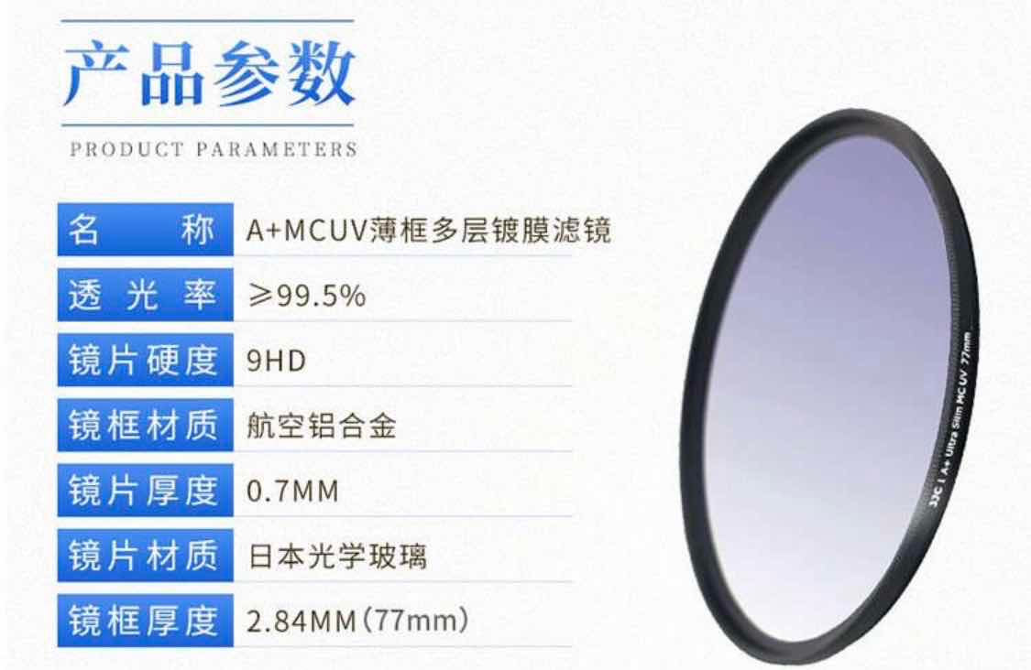 | 2
29 | 蔡司（ZEISS）镜头清洁湿巾60片装（耗材） | 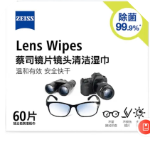 | 10
30 | 无线麦克风 | 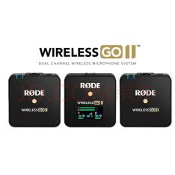  罗德wireless go II无线麦克风（一拖二）  标配+lighting和type-c转接线 | 1
31 | 投屏显示器 | 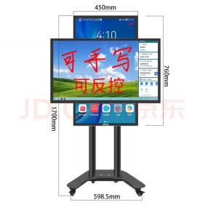  43寸竖屏可旋转直播显示器 | 1

（四）其他说明
1、质保期：在15天质保期间出现质量问题，无条件更换。
2、供方接到通知后，三个工作日内提供合同书，逾期按弃权处理。
3、付款方式：货经验收合格后，供方开具货款全额发票，需方支付全部货款的97%（支票结算）；剩余3%在所有产品正常使用6个月后付清。
4、供货地点：从化市
二、报价单位资格要求
（一）在中华人民共和国境内注册的法人，持有工商行政管理部门核发的法人营业执照，报价内容在其营业执照的经营范围内（提供企业营业执照副本和国税、地税税务登记证副本）
- 资质要求：信誉良好，且有成功行业供应案例和经验
（三）产品质量保证书及服务承诺（包含供货周期；供货能力及违约赔偿说明；安装过程中造成破损时的处理承诺；产品质量保证承诺等）；
三、报价单位提供报名资料（需每页盖章并装订成册）
（一）报价单位提交资料一览表（附件1）、报价单位资格报名表（附件2）、公平竞争承诺书（附件3）、企业法定代表人证明书（附件4）及其身份证复印件、法定代表人授权委托书（附件5）及其身份证复印件、资格合格条件的所有证明材料（原件核查如有虚假将被取消其资格）、售后服务承诺书（附件6）；以上资料须每页盖章，并按照顺序装订成册, 一式5份
（二）报价表：产品价格、税费、运输费、人工费等一切费用（附件7），一式5份，加盖公章，单独装袋密封并加盖公章。
*报价单位应以诚信为本，报价书中不得有虚假内容，一旦发现作废处理。
注：密封封面请注明询价编号，所有资料复印件须加盖公章并注明“与原件一致”
四、评审方法：
由广州软件学院相关部门组成评审小组，对报价单位的资质情况、服务承诺、供货能力及产品性价比等因素进行评估。评审小组认为有必要，可继续对有关报价单位的商务、技术条件等进一步商谈，最终选定供货单位，签订供货合同。
五、报价方式、截止时间及地点
（一）方式：
1、邮寄至：广州软件学院 校长办公室 广州从化广从南路548号 邮政编号：510990
2、直接提交到行政楼 前台
（二）截止时间：2023年8月 13日16:30(北京时间)
（三）地点：广州软件学院 校长办公室
六、采购单位名称，地址和联系方式。
采购单位联系电话：(020)87818005、87818004 采购传真：(020)87818020 联系人：邓老师
查询结果：020-87818005、87818004
网 址: http://bid.seig.edu.cn/
广州软件学院
2023年8月 8日

附件1：

报价单位提交资料一览表
项目名称：

报价单位（盖章）： 编号：
序号 | 项 目 | 报名提交  资料要求 | 审核情况 | 备 注
序号 | 项 目 | 报名提交  资料要求 | （此栏由报价单位填写） | 备 注
1 | 报价单位资格报名表 | 原件
2 | 诚信声明书 | 原件
3 | 法定代表人证明书及其身份证复印件 | 原件
4 | 法定代表人授权委托书 | 原件
5 | 授权代表身份证复印件 | 复印件 |  | 带原件核对
6 | 企业营业执照副本和国税、地税税务登记证（副本）； | 复印件 |  | 带原件核对
7 | 业绩证明 | 复印件
8 | 报价表（附件8），一式2份，加盖公章，单独装袋密封并加盖公章 | 原件

附件2：
报价单位资格报名表
致：广州软件学院
我方 公司，现正式向广州软件学院的， 项目
（编号： ）提出报名申请。并承诺以下信息真实、合法，接受广州软件学院的审核。
企业名称* |  |  |  | 企业性质*
注册地址* |  |  |  | 注册法人*
企业网址 |  |  |  | 注册资金*
通讯地址* |  |  |  | 邮编*
经营地址* |  |  |  | 传真
库房地址
总经理* |  | 联系电话* |  | 移动电话*
指定负责人* |  | 联系电话 |  | 移动电话*
负责人身份证* |  |  |  | 电子邮箱
营业执照代码* |  |  |  | 有效期*
税务登记代码* |  |  |  | 有效期*
经营方式 | 自产直销 |  |  | 代理产品
配送方式 | 自提 |  |  | 送货入库
注：
- “*”为必须填写项。
- 请在“ ”内打“√”
企业名称（公章）：
申请日期： 年 月 日

附件3：
公平竞争承诺书
声明企业： 地址：
声明人： 职务：
声明人： 职务：
本公司就参加： （编号： ）报价工作，作出郑重承诺：
本公司保证所提交的相关资质文件和证明材料是真实的，有良好的历史诚信记录，并依法参与本项目的公平竞争，不以任何不正当行为谋取不当利益；违反上述规定一旦查实，本人和本公司愿意接受公开通报，并愿意承担由此带来的法律后果。
特此声明
声明人（法定代表人或法定代表人授权的负责人）签字：
（企业公章）：
年 月 日

附件4：

法定代表人身份证明书

先生／女士：现任我单位 职务，为法定代表人，特此证明。
签发日期：
单位名称：（盖章）
注；可按工商行政管理部门所使用的格式填写。

附件5：

法定代表人授权委托书
致：广州软件学院
本授权书声明：注册于 （国家或地区）的 （申请人名称）的在下面签字的 （法定代表人姓名、职务）代表本公司授权在下面签字的 （被授权人的姓名、职务）为本公司的合法代表人，就“ ”项目（编号： ）的报价方案，以我方的名义处理一切与之有关的事宜。
本授权书于 年 月 日签字生效，特此声明。

单位公章：
地 址：
法定代表人（签字或盖章）：
职 务：
被授权人（签字）：
职 务：

附件6：售后服务承诺书格式

售后服务承诺书

编号： 项目：
售后服务内容 | 1.  2.  3.  ……
可提供的优惠条件 | 1.  2.  3.  ……

报价单位授权代表（签字）： 日期：
（报价单位公章）：
授权代表移动电话：

附件7：以下单独装袋密封并加盖公章

（一）报价总表

编号： 项目：
总报价 | （小写）
总报价 | （大写）
*以上价格包含产品价格、税费、运输费、人工费等一切费用

（二）报价明细表

编号： 项目：
序号 | 项目 | 产品内容 | 参数 | 与需求差异内容 | 数量 | 单价 | 总价
1
2
3
4
合计
要求：在“与需求差异内容”栏，列出差异内容，若无差异，留空，视为完全响应。

